【GLSL教程】（一）图形流水线
这是一些列来自lighthouse3d的GLSL教程，非常适合入门。我将边学习边翻译该教程的内容，同时记录在这里，方便以后查询。

流水线概述
下图描述了一个简化的图形处理流水线，虽然简略但仍然可以展示着色器编程（shader programming）的一些重要概念。
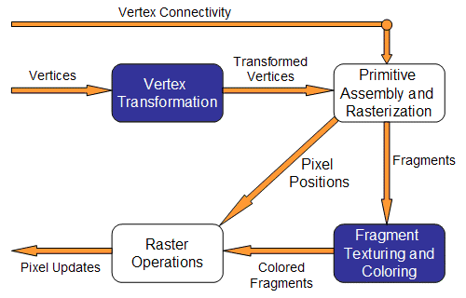
一个固定流水线包括如下功能：
顶点变换（Vertex Transformation）
这里一个顶点是一个信息集合，包括空间中的位置、顶点的颜色、法线、纹理坐标等。这一阶段的输入是独立的顶点信息，固定功能流水线在这一阶段通常进行如下工作：
·顶点位置变换
·为每个顶点计算光照
·纹理坐标的生成与变换
图元组合和光栅化（Primitive Assembly and Rasterization）
此阶段的输入是变换后的顶点和连接信息（connectivity information）。连接信息告诉流水线顶点如何组成图元（三角形、四边形等）。此阶段还负责视景体（view frustum）裁剪和背面剔除。
光栅化决定了片断（fragment），以及图元的像素位置。这里的片断是指一块数据，用来更新帧缓存（frame buffer）中特定位置的一个像素。一个片断除了包含颜色，还有法线和纹理坐标等属性，这些信息用来计算新的像素颜色值。
本阶段的输出包括：
·帧缓存中片断的位置
·在顶点变换阶段计算出的信息对每个片断的插值
这个阶段利用在顶点变换阶段算出的数据，结合连接信息计算出片断的数据。例如，每个顶点包含一个变换后的位置，当它们组成图元时，就可以用来计算图元的片断位置。另一个例子是使用颜色，如果多边形的每个顶点都有自己的颜色值，那么多边形内部片断的颜色值就是各个顶点颜色插值得到的。
片断纹理化和色彩化（Fragment Texturing and Coloring）
此阶段的输入是经过插值的片断信息。在前一阶段已经通过插值计算了纹理坐标和一个颜色值，这个颜色在本阶段可以用来和纹理元素进行组合。此外，这一阶段还可以进行雾化处理。通常最后的输出是片断的颜色值以及深度信息。
光栅操作（Raster Operations）
此阶段的输入：
·像素位置
·片断深度和颜色值
在这个阶段对片断进行一系列的测试，包括：
·剪切测试（scissor test）
·Alpha测试
·模版测试
·深度测试
如果测试成功，则根据当前的混合模式（blend mode）用片断信息来更新像素值。注意混合只能在此阶段进行，因为片断纹理化和颜色化阶段不能访问帧缓存。帧缓存只能在此阶段访问。
一幅图总结固定功能流水线（Visual Summary of the Fixed Functionality）
下图直观地总结了上述流水线的各个阶段：
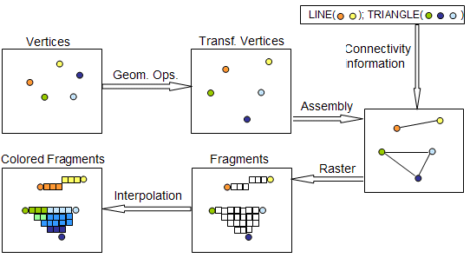
取代固定的功能（Replacing Fixed Functionality）
现在的显卡允许程序员自己编程实现上述流水线中的两个阶段：
·顶点shader实现顶点变换阶段的功能
·片断shader替代片断纹理化和色彩化的功能

顶点处理器
顶点处理器用来运行顶点shader（着色程序）。顶点shader的输入是顶点数据，即位置、颜色、法线等。
下面的OpenGL程序发送数据到顶点处理器，每个顶点中包含一个颜色信息和一个位置信息。
[cpp] view plaincopy
- glBegin(...);
- glColor3f(0.2,0.4,0.6);
- glVertex3f(-1.0,1.0,2.0);
- glColor3f(0.2,0.4,0.8);
- glVertex3f(1.0,-1.0,2.0);
- glEnd();
一个顶点shader可以编写代码实现如下功能：
·使用模型视图矩阵以及投影矩阵进行顶点变换
·法线变换及归一化
·纹理坐标生成和变换
·逐顶点或逐像素光照计算
·颜色计算
不一定要完成上面的所有操作，例如你的程序可能不使用光照。但是，一旦你使用了顶点shader，顶点处理器的所有固定功能都将被替换。所以你不能只编写法线变换的shader而指望固定功能帮你完成纹理坐标生成。
从上一节已经知道，顶点处理器并不知道连接信息，因此这里不能执行拓扑信息有关的操作。比如顶点处理器不能进行背面剔除，它只是操作顶点而不是面。
顶点shader至少需要一个变量：gl_Position，通常要用模型视图矩阵以及投影矩阵进行变换。顶点处理器可以访问OpenGL状态，所以可以用来处理材质和光照。最新的设备还可以访问纹理。

片断处理器
片断处理器可以运行片断shader，这个单元可以进行如下操作：
·逐像素计算颜色和纹理坐标
·应用纹理
·雾化计算
·如果需要逐像素光照，可以用来计算法线
片断处理器的输入是顶点坐标、颜色、法线等计算插值得到的结果。在顶点shader中对每个顶点的属性值进行了计算，现在将对图元中的每个片断进行处理，因此需要插值的结果。
如同顶点处理器一样，当你编写片断shader后，所有固定功能将被取代，所以不能使用片断shader对片断材质化，同时用固定功能进行雾化。程序员必须编写程序实现需要的所有效果。
片断处理器只对每个片断独立进行操作，并不知道相邻片断的内容。类似顶点shader，我们必须访问OpenGL状态，才可能知道应用程序中设置的雾颜色等内容。
一个片断shader有两种输出：
·抛弃片断内容，什么也不输出
·计算片断的最终颜色gl_FragColor，当要渲染到多个目标时计算gl_FragData。
还可以写入深度信息，但上一阶段已经算过了，所以没有必要。
需要强调的是片断shader不能访问帧缓存，所以混合（blend）这样的操作只能发生在这之后。

